Муниципальное бюджетное дошкольное образовательное учреждение
«Детский сад №8 «Снеговичок»

ПРОЕКТ ПО ЗДОРОВЬЕСБЕРЕЖЕНИЮ
Группы ОРН для детей от 1 до 3 лет 1/1

«Расти здоровым, малыш!»

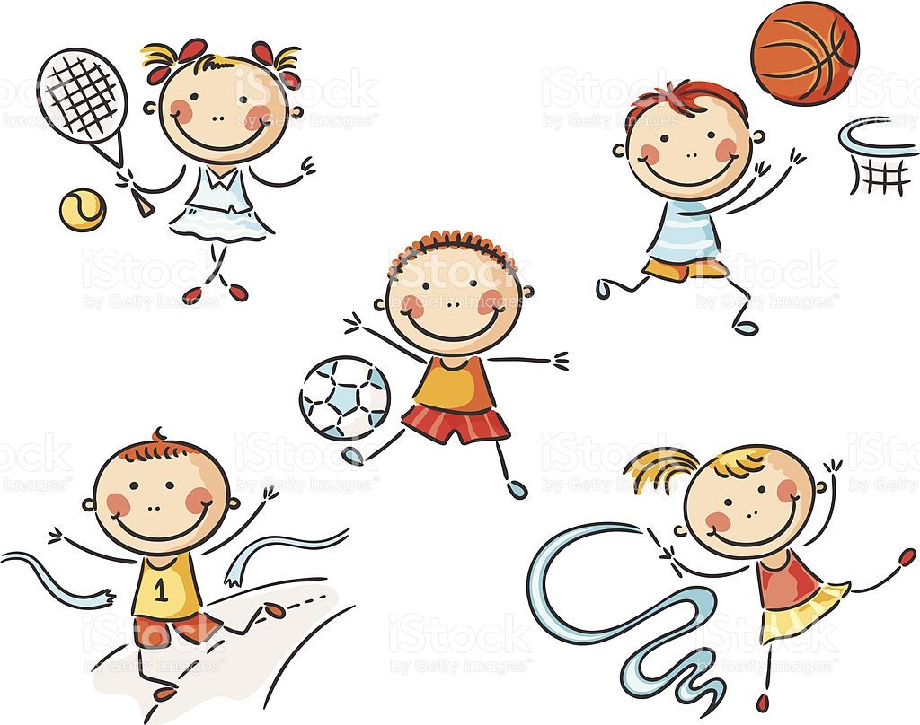

«Я не боюсь еще и еще раз повторить:
забота о здоровье – это важнейший труд воспитателя.
От жизнерадостности, бодрости детей
зависит их духовная жизнь, мировоззрение,
умственное развитие,
прочность знаний, вера в свои силы».
(Сухомлинский В.А.)
  - Паспорт программы

Название программы | Проект по здоровьесбережению «Расти здоровым малыш!»
Авторы проекта | Воспитатель Тагирова Б.С.
Срок реализации | Краткосрочный с 01.09.2020 г. – 31.12.2020 г.
Участники проекта | воспитатели группы, дети, родители (законные представители).
Цель | Начальное формирование основ здорового образа жизни у детей младшего дошкольного возраста.
Основные задачи программы | Для детей:  - Воспитывать у детей привычку к аккуратности и чистоте, прививать культурно-гигиенические навыки и простейшие навыки самообслуживания.  - Способствовать становлению и обогащению двигательного опыта.  - Развивать у детей потребность в двигательной активности, интерес к физическим упражнениям.  Для родителей:  - Повышать педагогическую компетентность родителей по вопросу сохранения и укрепления здоровья ребёнка через информационные папки-передвижки, памятки.  Для педагогов:  - Установить партнёрские отношения с семьёй каждого воспитанника, объединить усилия для развития и воспитания детей в вопросах о здоровом образе жизни.
Тип проекта | Обучающий, игровой
Основные направления | - реализация здоровьесберегающих технологий по всем разделам образовательной программы;  - соблюдение рационального режима дня, обеспечивающего смену разнообразной деятельности и отдыха;  - использование современных прогрессивных методов и приемов обучения;  - индивидуальный подход к ребенку сообразно его уровню развития, биологическому и психологическому возрасту;  - реализация различных форм систематической работы с родителями;  - развивающая среда ДОУ:
Принципы реализации проекта | - Доступность:  - учет возрастных особенностей детей;  - адаптированность материала к возрасту.  2. Систематичность и последовательность:  - постепенная подача материала от простого к сложному;  - частое повторение усвоенных правил и норм.  3. Дифференциация – создание благоприятной среды для усвоения норм и правил здорового образа жизни каждым ребенком.  4. Динамичность – интеграция образовательных областей
Ожидаемый результат. | Для детей:  - Привиты простейшие навыки самообслуживания.  - Дети с удовольствием идут заниматься на утреннюю гимнастику, физкультурные занятия, закаливающие мероприятия  Для родителей:  - Повышена компетенция о здоровом образе жизни младшего дошкольного возраста.  - Использование полученной информации во время проведения проекта, в домашних условиях для сохранения здоровья детей.

Пояснительная записка:
В свете ФГОС содержание образовательной области «Физическое развитие» направлено на достижение целей охраны здоровья детей и формирования основы культуры здоровья. Сегодня сохранение и укрепление здоровья детей - одна из главных стратегических задач развития страны. Она регламентируется и обеспечивается такими нормативно - правовыми документами, как Закон РФ "Об образовании", "О санитарно-эпидемиологическом благополучии населения", а также Указами Президента России "О неотложных мерах по обеспечению здоровья населения Российской Федерации", "Об утверждении основных направлений государственной социальной политики по улучшению положения детей в Российской Федерации" и др.
Здоровье - это не только отсутствие болезней, это состояние оптимальной работоспособности, творческой отдачи, эмоционального тонуса, того, что создает фундамент будущего благополучия личности.
«Здоровье — это драгоценность (и при этом единственная) ради которой действительно стоит не только не жалеть времени, сил, трудов и всяческих благ, но и пожертвовать ради него частицей самой жизни, поскольку жизнь без него становится нестерпимой и унизительной».
М. Монтель.
«Здоровый дух в здоровом теле - вот краткое, но полное описание счастливого состояния в этом мире». Джон Локк.
В настоящее время одной из наиболее важных и глобальных проблем является состояние здоровья детей. Вырастить здорового ребенка – вот самое главное, что необходимо сделать нам, педагогам дошкольных учреждений. Полноценное физическое развитие и здоровье ребенка – это основа формирования личности. Физическое здоровье детей неразрывно связано с их психическим здоровьем, эмоциональным благополучием. Дошкольное образовательное учреждение имеет большие потенциальные возможности для формирования у детей здоровьесберегающей культуры, навыков здорового образа жизни. Это связано с системностью дошкольного образования, возможностью поэтапной реализации поставленных задач с учётом возрастных и психологических возможностей детей - дошкольников. Сохранение и укрепление здоровья воспитанников - одна из основных задач детского сада. Усилия работников учреждения направлены на оздоровление каждого ребенка - дошкольника, культивирование здорового образа жизни, поэтому мы считаем, что одним из средств решения обозначенных задач становится применение здоровьесберегающих технологий.
Дошкольный возраст является решающим в формировании фундамента физического и психического здоровья. До 7 лет человек проходит огромный путь развития, неповторяемый на протяжении последующей жизни. Именно в этот период идёт интенсивное развитие органов и становление функциональных систем организма, закладываются основные черты личности, формируется характер, отношение к себе и окружающим. Очень важно именно на этом этапе сформировать у детей базу знаний и практических навыков здорового образа жизни, осознанную потребность в систематических занятиях физической культурой и спортом. Дошкольное образовательное учреждение должно постоянно осваивать комплекс мер, направленных на сохранение здоровья ребёнка на всех этапах его обучения и развития. Существуют разнообразные формы и виды деятельности, направленные на сохранение и укрепление здоровья воспитанников. Их комплекс получил в настоящее время общее название «здоровьесберегающие технологии».
Каждый из нас хочет видеть своих детей здоровыми, счастливыми, но не все задумываются о том, как сделать так, чтобы дети, вырастая, жили в ладу с собой, окружающим миром, другими людьми. А ведь за всем этим стоит здоровый образ жизни. Именно он дает физические и духовные силы, здоровую нервную систему, способность противостоять вредным влияниям, чувствовать радость от того, что живешь.

Обоснование проблемы:
- малоподвижный образ жизни родителей и детей/плохая двигательная активность;
- невнимание родителей к здоровому образу жизни.

Актуальность данной проблемы в том, что дети в большинстве своем испытывают «двигательный дефицит», то есть количество движений, производимых ими в течение дня, ниже возрастной нормы.
Гиподинамия угрожает здоровью наших детей. Многие понимают это понятие упрощенно - как недостаток движения. Но это совсем неверно. Гиподинамия - своеобразная болезнь, определение которой звучит довольно угрожающе «нарушение функций организма (опорно-двигательного аппарата, кровообращения, дыхания, пищеварения) при ограничении двигательной активности». Перед детским садом в настоящее время остро стоит вопрос о путях совершенствования работы по укреплению здоровья, развитию движений и физическому развитию детей. Известно, что здоровье только на 7-8% зависит от здравоохранения и более чем на половину – от образа жизни человека. Забота о ЗОЖ – это основа физического и нравственного здоровья, а обеспечить укрепление здоровья можно только путем комплексного решения педагогических, медицинских и социальных вопросов.

Реализация проекта

Виды здоровьесберегающих технологий:
- Физкультурно-оздоровительные
- Технологии обеспечения социально-психологического благополучия ребёнка.
- Технология обучения ЗОЖ.

Формирование представлений о здоровом образе жизни включает следующие разделы:
- Режим дня
- Воспитание культурно-гигиенических навыков
- Питание
- Закаливание
- Организация двигательного режима
- Работа с родителями

Этапы работы:
I ЭТАП. Организационный – (сентябрь - октябрь 2020 г.)

- Диагностика детей и выделение уровней адаптации детей к ДОУ.
- Групповая консультация для родителей о целях и задачах внедряемого проекта.
- Дидактическое и методическое оснащение проекта.

IIЭТАП. Основной – реализация проекта (октябрь – ноябрь 2020 г.)
Познавательное развитие:
- Рассматривание альбомов «Овощи» и «Фрукты»;
- Мозаика - пазлы «Овощи и фрукты»;
- Лото «Что за чем идёт»;
- Дидактическая игра со вкладышами «Овощи и фрукты».
- Игра с прищепками «Морковь»;
- Игра-эксперимент «Мокрые рукава и полотенце».
Социально-коммуникативное развитие:
Игровые ситуации
- «Покормим куклу Катю» (Полезная и вредная пища);
- «Кукла Катя замаралась» (Правила личной гигиены);
- «Кукла Катя пошла гулять» (О прогулке на участке);
- «Купание куклы Кати»;
- «Кукла Катя завтракает».
Речевое развитие:
- Пальчиковая гимнастика;
- Игра «У Кати заболели зубки»
Художественно-эстетическое развитие:
Чтение художественной литературы:
- В. Лагздынь «Аккуратные зайчики»;
- Э. Мошковская «Нос, умойся!»;
- И. Муравейка «Я сама»;
- К. Чуковский «Мойдодыр»;
- А. Барто «Девочка чумазая»;
- З. Александрова «Что взяла – клади на место».
Слушание музыки:
- Прослушивание песен из мультфильма «Маша и медведь» (серия «Большая стирка»).
Продуктивная деятельность:
- Рисование в книгах-раскрасках «Овощи и фрукты»;
- Проведение НОД по лепке: «Овощи для ёжика»;
- Проведение НОД по рисованию: «Витамины в баночке».
Физическое развитие:
- Утренняя гимнастика;
- Бодрящая гимнастика;
- Игра «Мыльные перчатки»;
- Дыхательная гимнастика:
- «Ветерок»,
- «Самолёт».
Для родителей:
- Папка-передвижка для родителей на тему: «Адаптация ребёнка к детскому саду»
- Анкетирование родителей «Здоровый образ жизни»
- Проведение родительского собрания на тему: «Здоровый ребенок в семье и в ДОУ»
- Консультация для родителей «Бережём здоровье с детства или 10 заповедей здоровья».
- Консультация для родителей «Роль семьи и общества в формировании здорового образа жизни у ребёнка».
- Оформление памятки для родителей «О гигиене детей»
- Консультация для родителей «Гигиена рук в жизни ребёнка»

III ЭТАП. Заключительный – (декабрь 2020 г.)
- Диагностика детей.
- Анализ полученных результатов.
- Рекомендации родителям.

Риски реализации проекта: непостоянный состав детей, связанный с периодом адаптации; слабая заинтересованность детей, связанная с индивидуальными особенностями возраста и характера.

Сентябрь
№  п/п | Образовательная область | Название мероприятия | Дата проведения (день недели)
1. | Социально-коммуникативное развитие | - Игровая ситуация «Купание куклы»  - «Полезная и вредная пища»  - «Правила личной гигиены»  - «О прогулке на участке» | 01.09.2020 г.  (вторник)  04.09.2020 г.  (пятница)  09.09.2020 г.  (среда)  10.09.2020 г.  (четверг)
2. | Речевое развитие | - Пальчиковая гимнастика  - Игра «У Ляли болят зубы» | ежедневно  03.09.2020 г.  (четверг)
3. | Познавательное развитие | - Мозаика-пазлы «Овощи и фрукты»  - Рассматривание альбома «Овощи и фрукты» | 07.09.2020 г.  (понедельник)  02.09.2020 г.  (среда)
4. | Физическое развитие | - Утренняя гимнастика  - Бодрящая гимнастика  - Игра «Мыльные перчатки»  - Дыхательная гимнастика:  - «Ветерок»  - «Самолёт» | ежедневно  ежедневно  10.09.2020 г.  (четверг)  09.09.2020 г.  (среда)  11.09.2020 г.  (пятница)
5. | Художественно-эстетическое развитие | Чтение художественной литературы:  - В. Лагздынь «Аккуратные зайчики»  - Э. Мошковская «Нос, умойся!»  - И. Муравейка «Я сама»  Продуктивная деятельность:  - Рисование в книгах-раскрасках «Овощи и фрукты» | 03.09.2020 г.  (четверг)  09.09.2020 г.  (среда)  14.09.2020 г.  (понедельник)  15.09.2020 г.  (вторник)
6. | Взаимодействие с родителями | - Оформление папки-передвижки «Адаптация ребёнка к детскому саду»  - Анкетирование родителей «Здоровый образ жизни»  - Родительское собрание «Здоровый ребёнок в семье и ДОУ» | 14.09(понедельник) – 13.09.2018 г.  (четверг)  15.09.2020 г.  (вторник)  23.09.2020 г.  (среда)
Октябрь
№  п/п | Образовательная область | Название мероприятия | Дата проведения (день недели)
1. | Социально-коммуникативное развитие | - Наблюдение за трудовыми действиями дворника  - Игровая ситуация «Кукла Маша завтракает»  - Рассматривание алгоритма «Последовательность одевания» | 09.10.2020 г.  (пятница)  06.10.2020 г.  (вторник)  12.10.2020 г.  (понедельник)
2. | Речевое развитие | - Проведение НОД «Овощи и фрукты»  - Рассматривание иллюстраций «Мишка делает зарядку», «Мишка купается в ванной» | 13.10.2020 г.  (вторник)  07.10.2020 г.  (среда)
3. | Познавательное развитие | - Лото «Что за чем идёт»  - Дидактическая игра со вкладышами «Овощи и фрукты»  - Игра с прищепками «Морковь»  - Игра-эксперимент «Мокрые рукава и полотенце» | 20.10.2020 г.  (вторник)  20.10.2020 г.  (вторник)  07.10.2020 г.  (среда)  16.10.2020 г.  (пятница)
4. | Физическое развитие | - Утренняя гимнастика  - Бодрящая гимнастика  - Дыхательная гимнастика:  - «Часики»  - «Подуем на листочки»  - «Дудочка»  - «Флажок»  - Массажные коврики | ежедневно  ежедневно  06.10.2020 г.  (вторник)  07.10.2020 г.  (среда)  08.10.2020 г.  (четверг)  09.10.2020 г.  (пятница)  ежедневно
5. | Художественно-эстетическое развитие | Чтение художественной литературы:  - К. Чуковский «Мойдодыр»  - А. Барто «Девочка чумазая»  - З. Александрова «Что взяла – клади на место»  Продуктивная деятельность:  - Проведение НОД по лепке: «Овощи для ёжика»  - Проведение НОД по рисованию: «Витамины в баночке»  Слушание музыки:  - Прослушивание песен из мультфильма «Маша и медведь» (серия «Большая стирка») | 05.10.2020 г.  (понедельник)  05.10.2020 г.  (понедельник)  01.10.2020 г.  (четверг)  05.10.2020 г.  (понедельник)  07.10.2020 г.  (среда)  08.10.2020 г.  (четверг)
6. | Взаимодействие с родителями | - Консультация для родителей «Бережём здоровье с детства или 10 заповедей здоровья».  - Консультация для родителей «Роль семьи и общества в формировании здорового образа жизни у ребёнка».  - Оформление памятки для родителей «О гигиене детей» | 19.10.2020 г.  (понедельник)  15.10.2020 г.  (четверг)  28.10.2020 г.  (среда)
Ноябрь
№  п/п | Образовательная область | Название мероприятия | Дата проведения (день недели)
1. | Речевое развитие | - Пальчиковая гимнастика | ежедневно
2. | Познавательное развитие | - Беседа-развлечение «Добрый доктор Айболит»  - Дидактическая игра «Чего не стало?» | 05.11.2020 г.  (четверг)
3. | Физическое развитие | - Утренняя гимнастика  - Бодрящая гимнастика  - Массажные коврики  - Подвижная игра «Зайка»  - Подвижная игра «Догони мяч»  - Подвижная игра «Где звенит?»  - Дыхательная гимнастика | ежедневно  ежедневно  ежедневно  09.11.2020 г.  (понедельник)  16.11.2020 г.  (понедельник)  12.11.2020 г.  (четверг)  ежедневно
4. | Художественно-эстетическое развитие | Чтение художественной литературы:  - В. Берестов «Больная кукла»  Продуктивная деятельность:  - Совместная деятельность по рисованию пальчиками «Ягодки». | 11.11.2020 г.  (среда)  25.11.2020 г.  (среда)
5. | Взаимодействие с родителями | - Памятка для родителей «Физические упражнения для детей второго и третьего года жизни».  - Памятка для родителей «Здоровый образ жизни семьи – залог здоровья ребёнка»  - Консультация для родителей «Гигиена рук в жизни ребёнка» | 24.11.2020 г.  (вторник)  25.11.2020 г.  (среда)  26.11.2020 г.  (четверг)
Декабрь
№  п/п | Образовательная область | Название мероприятия | Дата проведения (день недели)
1. | Речевое развитие | - Проведение НОД «Рассматривание вязаных вещей» (беседа о теплой одежде). | 01.12.2020 г.  (вторник)
2. | Познавательное развитие | - Проведение НОД «Найди предмет. «Сухой» бассейн»  - Проведение совместной деятельности «Игры с водой» | 10.12.2020 г.  (четверг)  24.12.2020 г.  (четверг)
3. | Физическое развитие | - Утренняя гимнастика  - Бодрящая гимнастика  - Массажные коврики  - Пальчиковая гимнастика «В огороде много гряд»  - «Водичка, водичка»  - Проведение НОД по физическому развитию «По ровненькой дорожке шагают наши ножки!» | ежедневно  ежедневно  ежедневно  14.12.2020 г.  (понедельник)  16.12.2020 г.  (среда)  28.12.2020 г.  (понедельник)
4. | Художественно-эстетическое развитие | Продуктивная деятельность:  - Проведение совместной деятельности с детьми по рисованию «Апельсин и мандарин».  Чтение художественной литературы:  - С. Михалков «Про девочку, которая плохо кушала» | 14.12.2020 г.  (понедельник)  22.12.2020 г.  (вторник)
5. | Взаимодействие с родителями | - Буклет для родителей «Расти здоровым, малыш!»  - Консультация для родителей «Здоровая семья – здоровый ребёнок»  - Памятка для родителей «Значение режима дня в жизни ребёнка» | 24.12.2020 г.  (четверг)  25.12.2020 г.  (пятница)  25.12.2020 г.  (пятница)
6. | Защита проекта «Расти здоровым, малыш!» |  | 31.12.2020 (четверг)

Пути преодоления
Индивидуальная работа с отсутствующими детьми. Изготовление памяток и информационных листов для родителей, чьи дети отсутствовали.
Совместные мероприятия с детьми и родителями. Информирование родителей с помощью информационных стендов.
Результативность
Таким образом, целостная система образования, оздоровления, психолого-педагогического сопровождения, основанная на педагогических инновациях способствует гармоничному физическому развитию детей. В целом, эффективность здоровьеориентированной деятельности в детском саду прослеживается в возросшем уровне компетентности педагогов в вопросах здоровьесбережения, а также в целом в активизации оздоровительной деятельности в детском саду. Это в конечном итоге положительно повлияло на развитие двигательной активности ребенка, развитие физических качеств и, в целом благоприятно сказалось на состоянии здоровья детей, что выразилось в снижении простудных заболеваний. Опрос родителей показал, что главным для них является физическое и психическое здоровье ребёнка. Большинство семей настроено на активное сотрудничество с детским садом в вопросах сохранения и укрепления здоровья детей.
Полученные ребенком знания, представления о себе, своем здоровье и физической культуре позволили найти способы укрепления и сохранения здоровья.
Приобретенные навыки помогли осознанно выбрать здоровый образ жизни.
Полученный опыт позволил избежать несчастных случаев.

Список литературы.
- З. А. Михайлова «План-программа педагогического процесса в детском саду по программе «Детство», «Детство-пресс», Спб, 2000 г., 255 с.
- www.maam.ru
- www.infourok.ru
- VK.com.ru
- В. А. Деркунская Семинар-практикум «Воспитание культуры здоровья детей дошкольного возраста», учебно-методическое пособие, выпуск 4, серия «Повышение профессиональной компетентности педагога дошкольного образования»», «Педагогическое общество России», Москва, 2014 г., 112 с.
- М. Д. Маханёва, С. В. Рещикова, «Игровые занятия с детьми 1-3 лет». Книга для педагогов и родителей. Серия «От рождения до Трёх», ТЦ «Сфера»,Москва, 2016 г., 96 с.
- Е. О. Севостьянова «Дружная семейка». Программа адаптации детей у ДОУ. Серия «Ранний возраст», ТЦ «Сфера», Москва, 2007 г., 128 с.
- Н. А. Карпухина «Конспекты занятий в первой младшей группе детского сада». Практическое пособие для воспитателей и методистов ДОУ. ЧП Лакоценин С. С., Воронеж, 2008 г., 272 с.
- О. Э. Литвинова «Речевое развитие детей раннего возраста». Владение речью как средством общения. Конспекты занятий 2-3 года. Часть3., «Детство- Пресс», СПб, 2015 г., 128 с.
- Е. И. Николаева, В. И. Федорук, Е. Ю. Захарина «Здоровьесбережение и здоровьеформирование в условиях детского сада», «Детство-Пресс», СПб, 2015 г., с. 8-13, 31-57.
- О. Э. Литвинова «Познавательное развитие ребёнка раннего дошкольного возраста. Планирование образовательной деятельности», «Детство-Пресс», 2017 г., 256 с.
- Н. Леонова «Художественное творчество. Опыт освоения образовательной области. Программа «Детство». Планирование. Конспекты. Первая младшая группа ФГОС., «Учитель», 2017 г., 169 с.

